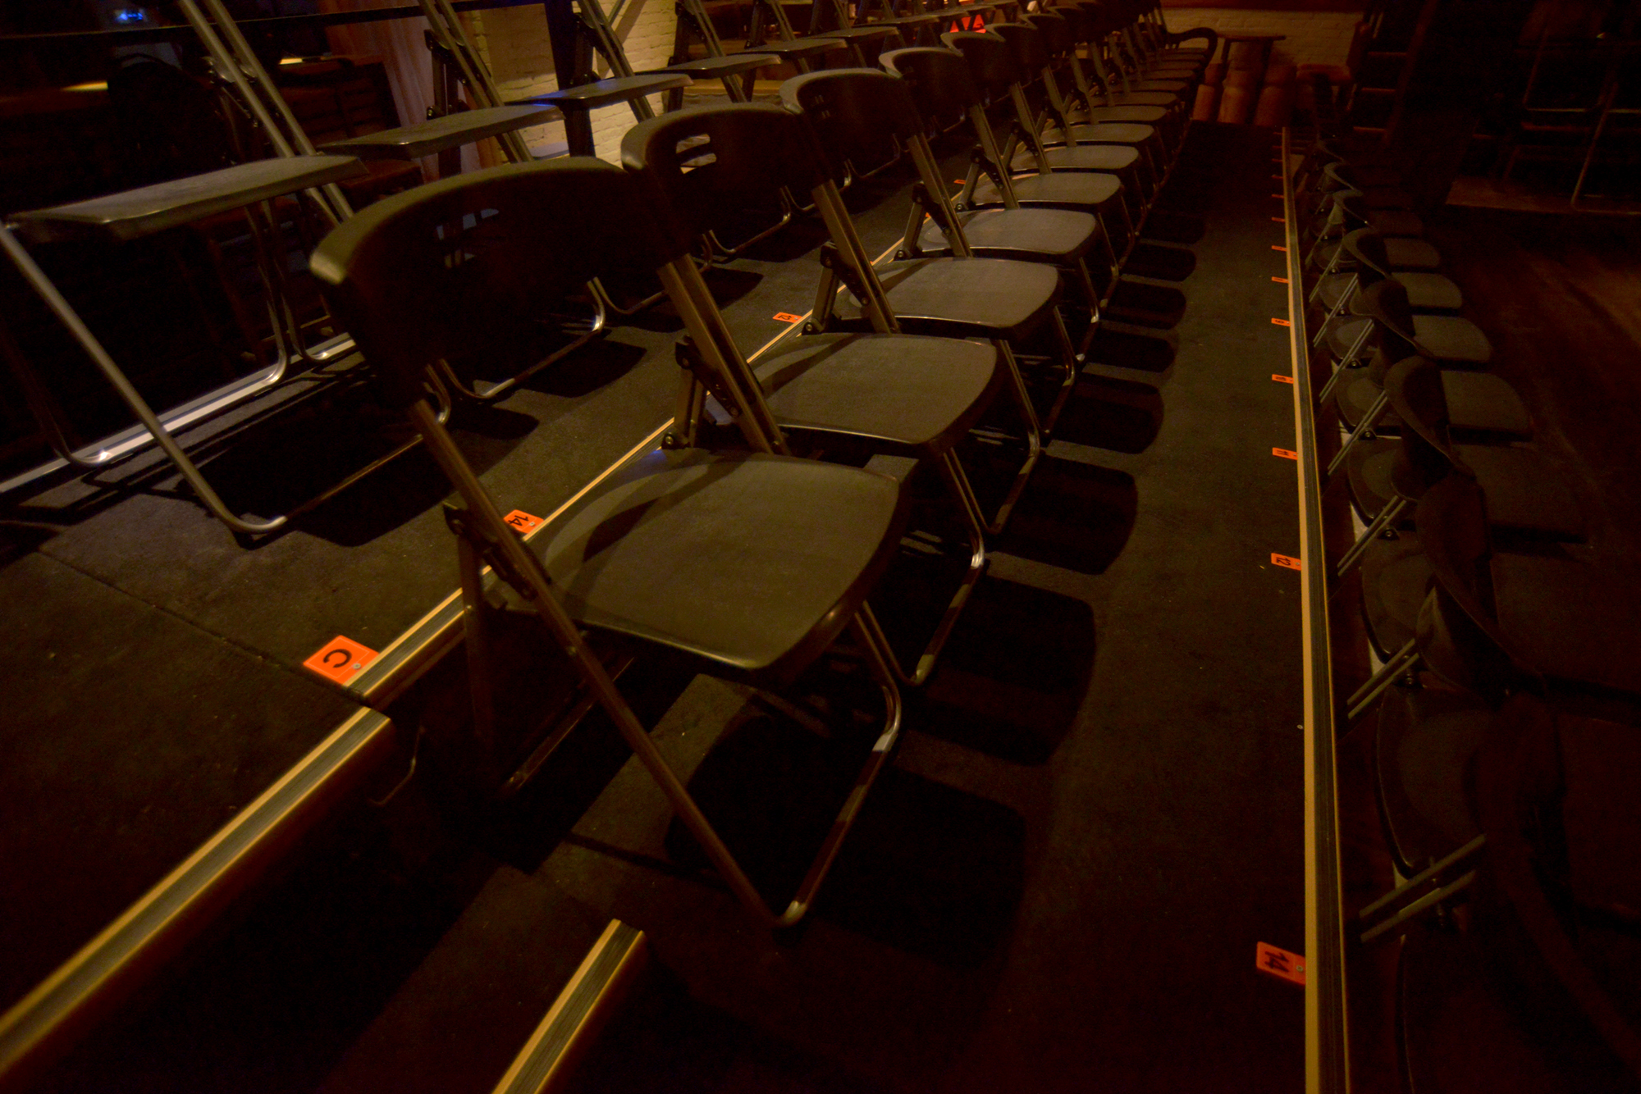
在您填写表格之前，请仔细阅读以下条款。

YYDR

寅子青年导演驻地创作申请表
2020-2021 Chongqing，China

驻地时间：3天—4周。

住宿条件：一套完整的艺术家公寓，独立的两个房间，厨房、卫生间、淋浴。总共最多容纳5个人，一套为上下铺，一套为双人床。

剧场：完整的剧场空间使用，我们可以每天根据情况开放3-4小时剧场空间使用。如需使用剧场，请提前和剧场联系，费用需和剧场协商。
其他：翻译。我们可以提供英语、法语、日语的协助，需提前和剧场沟通，单独付费。

费用：住宿为80/人/天。包含宽网水电。

- 申请时间：每年的1-2月申请针对全年，7-8月针对下半年及第二年上半年。

- 驻地的目的是为了参与中国重庆寅子剧场驻地创作/文化交流（以下简称驻地交流）的艺术家或策展人或制作人或机构负责人（以下协议中简称：艺术家）和同行成员明确知晓在该地区驻地交流所存在的风险，提高自身的抗风险和自律能力，让驻地活动更加安全、健康、快乐。

- 驻地活动中，艺术家需遵守中国国家相关法规，如有违反中国国家相关法规、恶意侵犯他人或其它涉及犯罪行为的事件，必须由艺术家个人或团队负责人承担相应的法律责任。

- 我们强烈建议驻地艺术家参与我方驻地计划前购买相应的商业保险，并在活动开始前自己了解保险类别和购买保险；对于驻地交流中可能出现的意外事故（如驾车、骑马、滑雪、游泳、登山等），可由投保的保险公司承担相应的责任。

- 凡参与重庆寅子剧场驻地交流的艺术家，均视为具有完全民事行为能力的人，均视为你已经仔细阅读和完全理解并同意接受本表格的全部条款。

感谢关注寅子剧场的青年导演驻地计划，请您详细填写下列问题，我们会及时回复并在第一时间把我们确定的驻地计划同时公布在官网、微博上。

申请项目：
长期驻留 短期驻留 交流访问

驻留时间：
Date：from 年 月 日 to 年 月 日，共计 Day。

驻留艺术家个体/团队简介：（请注明人数、性别、年龄，限200字内）
您的驻留目的及计划：
您是否愿意与他人共享一个房间？（如为艺术家团队，请提前告知住宿安排）

您在饮食上有什么特殊要求吗？（素食者、或者某种肉类、或者某种食物过敏请提前告知）
您希望在驻地期间获得哪些帮助？（如有演出、工作坊、讲座、分享会等安排，需提前预约技术支持。如需翻译，需提前告知）
您的联系方式：（国籍、护照、个人网站、邮箱、Facebook等）

还有什么我们需要了解的吗（如您的推荐机构或者推荐信等）

感谢关注重庆寅子剧场，您可以在以下社交媒体和我们保持互动！
Web： www.cqyinzi.com Weibo：寅子小剧场
Suggest：hello@cqyinzi.com
Apply for YYDR：cqyinzi_yydr@163.com

